浙江音乐学院2023年“专升本”招生专业加试 考试须知和视频制作操作说明

浙江音乐学院2023年“专升本”招生专业加试视频制作及上传提交工作
由小艺帮APP 及小艺帮助手APP提供技术支持。
考试须知
一、考试安排
1.日程安排
确认考试：2023年2月20日15:00开始(小艺帮APP上确认)
模拟考试：2023年2月21日9:00—17:00
正式考试(线上录制和上传视频):2023年2月22日9:00—23日17:00

2.考试流程
录制和上传视频的操作要求及步骤：手机APP 下载&安装→注册&登录→认证
→确认“专升本”视频考试→参加考试
具体操作步骤详见《浙江音乐学院2023年“专升本”招生专业加试视频制
作操作说明》。
二、 考前准备
1.手机
提前准备好两部智能手机和相应的固定支架。 一部手机作为主考手机(主机 位),另一部手机作为全程监控拍摄手机(辅助机位)。务必保证两部手机的电量、 存储容量充足；考试前务必关闭通话功能，关闭录屏、外放音乐、闹钟等其他应
用程序，避免外界干扰。

2.网络
检查Wi-Fi或4G、5G等网络信号是否良好，确保网络稳定畅通。

3.考试场所
考生自行准备考试场所，考试场所要相对独立，环境封闭、明亮、安静、不

逆光。
如因网络不通畅、手机断电等原因造成无法完成考试等问题， 一切后果由考
生本人承担。

三、 模拟考试
模拟考试是考生熟悉操作流程、保证考试顺利进行的必要步骤。所有考生都 必须在正式考试前按规定的时间自行进行模拟考试，模拟考试所有步骤与正式考
试相同。
若因未参加模拟考试，后期无法正常参加考试的一切后果由考生自行负责。

四、 考试要求
考生的考试过程要求全程不间断、双机位不同角度监控拍摄。
1.考生须严格按照《浙江音乐学院2023年“专升本”招生简章》考试内容
的要求录制，并按报名时填报的曲目进行录制。
2.各专业录制画面要求可参见我校1月7日在官网、官微公布的声乐演唱、
钢琴演奏、器乐演奏、舞蹈表演、流行演唱等五类考试科目的拍摄范例。
3.考生在演唱(奏)或表演正式开始前，除报幕个人表演的曲目名称外，不
得透露任何与个人身份相关的信息。
4.演唱和演奏的作品在录制全程不得使用外接麦克风或其他声音处理设备。
5.只能使用手机通过指定APP 录制并上传视频。录制时，不支持变焦、暂停、 编辑等功能；只允许使用手机内置的摄像头和麦克风；录制时考生要将全身录入， 必须连续不间断拍摄，期间不得转切画面，视频画面要求保持稳定、声像清晰，
声音、图像同步录制，不得采用任何音视频编辑手段美化处理声音、画面。
6.视频录制一镜到底，不间断录制，“主机位”画面中仅允许出现考生本人， 不得出现钢琴伴奏等任何其他人员，不得做任何打招呼和有暗示性的言语行为， 不得出现任何可能影响评判公正的信息或标识(如含考生信息的提示性文字、图
案、声音、背景、着装等),更不得出现考生姓名、生源地、考生号、证件号、

就读学校、培训机构等相关信息，否则将被视为违规，并取消考试资格。不得对
考试内容进行截图、翻录、传播及任何形式的公开。
7.考试过程中不得戴帽子、墨镜、口罩等，不得使用美颜及滤镜，不得接打
电话，本人全程出镜，不得中途离开，否则视为违规。

五、 诚信要求
1.所有考生必须在考前阅读并签订诚信考试承诺书。
2.考试全程须在小艺帮APP和小艺帮助手APP的双机位视频监控下进行。没有 按要求开启小艺帮APP和小艺帮助手APP的视频监控及录制系统或无故中断者，视
为放弃该科目考试。
3.考试内容属于国家机密级，考试过程中禁止用其他方式私自录音、录像和
录屏等，禁止将相关信息泄露或公布；若有违反，视同作弊。
4.我校专业校考属于国家级招生考试，考生在线上笔试过程中如出现替考、 串通他人、弄虚作假等作弊行为的，我校将按照《国家教育考试违规处理办法》 (教育部令第33号) 《普通高等学校招生违规行为处理暂行办法》等有关规定进 行严肃处理。对有弄虚作假等作弊行为的考生，将取消其报名和录取资格，同时 通报省级招生考试机构取消该生当年“专升本”报名和录取资格，并将记入国家 教育考试诚信档案。学校对录取新生还将进行严格的材料复核和专业复测。对于 复测不合格、入学前后两次测试成绩差异显著的考生，要组织专门调查。经查实 属提供虚假作品材料、替考、违规录取、冒名顶替入学等违规行为的，取消该生 录取资格，并通报考生所在地省级招生考试机构倒查追责。触犯国家刑法的，将
按照刑法第二百八十四条规定上报司法机关处理。

浙江音乐学院2023年“专升本”招生 专业加试视频制作操作说明
特别提醒：
本操作说明中所用图片均为操作示意图，其所示考试科目及内容、考试时间等均与正式考无关。
1.考前准备注意事项
(1)采用双机位考试模式，仅可使用两台手机完成考试。为了顺利安装小艺帮APP 及小艺帮助手APP, 建议考 生使用安装有系统为android7.0及以上、鸿蒙2.0及以上或ios系统10.0以上的近两年主流品牌机(例如华为、 小米、oppo、vivo、iPhone等),建议不要使用红米手机参加考试，否则可能导致小艺帮APP 及小艺帮助手APP 无法下载或无法考试，责任自负。小艺帮和小艺帮助手只支持手机，不支持平板、电脑，主辅机支持不同系统。
(2)考试通过小艺帮APP 及小艺帮助手APP 进行。安装小艺帮APP 的手机为主机，安装小艺帮助手APP 的手 机为辅机，两个软件不能同时安装在同一台手机上，考试前请确保小艺帮APP 及小艺帮助手APP 为最新版本。
(3)为保证考试过程不受干扰，建议考生准备拍摄背景单一、安静无杂音的场所，注意避免或减小风声、手机铃 声等杂音，保证光线充足，确保拍摄视频画面清晰。
(4)为保证拍摄画面稳定，建议考生使用手机支架、稳定器等辅助设备，注意辅助设备不要遮挡手机话筒，避免 影响音频录制效果。
(5)务必保持手机电量充足，确保在考试过程中不会出现因手机电量过低自动关机、录制内容丢失。对考试时间 比较长的专业，必须准备好电源以便随时使用。
(6)务必确保考试时手机存储空间充足，至少有20G 的剩余存储空间。确保在拍摄过程中不会因为手机存储空 间不足导致录制中断、录制内容丢失。
(7)务必检查网络信号，建议是稳定的Wi-Fi或者4G、5G 网络，确保考试全程网络环境正常，避免出现断网 情况导致视频提交失败。
(8)务必禁止通话功能(建议打开飞行模式，连接稳定Wi-Fi),退出、关闭除小艺帮APP、 小艺帮助手APP 之 外的其他应用程序，例如微信、 QQ、 录屏、音乐、视频、在线课堂等。手机不得使用夜间模式和静音模式。
(9)在正式考试前请务必进行模拟考试，熟悉小艺帮APP、 小艺帮助手APP 的操作流程和考试流程，以免影响 正式考试。模拟考试时，按照机位摆放图例要求，多次测试正式考试时双机位摆设位置，确定最佳拍摄点及拍摄角 度，高效利用考试时间。(因考前练习及模拟考试数据占用手机内存空间，注意在正式考试开始之前清理数据)
(10)请务必使用手机系统自带的中文简体标准字体，选择字体大小为标准模式。
(11)请务必关闭手机智慧助手的侧键唤醒功能，如siri、小艺等，以免因唤醒智慧助手干扰录制。
2.考试中注意事项
(1)视频录制要求主机位和辅助机位的两部手机一镜到底不间断录制，进入考试时，须用辅机扫描考试页面最 下方的二维码(该二维码仅限考生本人使用),开启辅机位科目录制后再开启主机位对应科目录制。录制全程不允 许静音，不得随意切换拍摄角度，不得做任何打招呼和有暗示性的言语行为，不得出现任何可能影响评判公正的信 息或标识(如含考生信息的提示性文字、图案、声音、背景、着装等),更不得出现考生姓名、生源地、考生号、
证件号、就读学校、培训机构等相关信息。不得采取任何视频编辑手段处理画面，必须保持作品完整真实。
(2)正式考试时，考生不得录屏、截屏、投屏、锁屏，否则因此导致考试失败，责任自负。
(3)正式考试时，如出现主机退出小艺帮APP、 接通来电、点击进入其他应用程序等中断小艺帮APP 运行的操
作，均会导致考试终止。
3.考试结束后注意事项
(1)考生须关注考试录制视频的上传进度，成功上传前不得关闭程序。如遇网络不稳定等导致上传中断，建议切

换网络，根据提示继续上传，直至视频上传成功。
(2)全部视频上传成功前， 一定不要清理手机内存、垃圾数据等，考试时间结束后48小时内一定不要卸载小艺
帮 APP 及小艺帮助手APP。 考试结束提交视频时请务必使用原考试手机操作，不要更换手机。

一、双机位考试流程

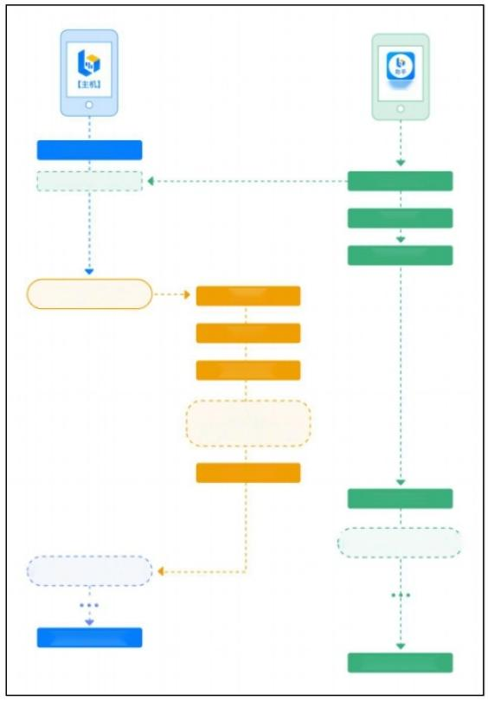
【辅机】

点击正式考试

打开辅机二维码

扫描二维码

考试详情

去录制科目一

开始录制科目一 人脸认证
准备时间

考试内容录制

再次录制
(如有多次录制机会)

提交科目视频
提交科目视频

录制并提交下一个科目；
录制并提交下一个科目

所有科目提交完成
所有科目提交完成

以下为考前练习、模拟考试和正式考试双机位考试主机位界面示意图。
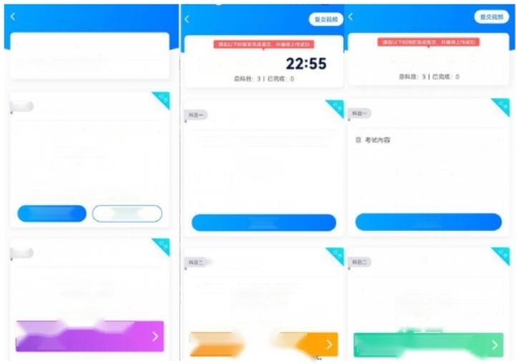
考前练习
1、所有科目在录制时，均为1次完成，中途无法智停
2、考前练习的视频不需要提交，部分料目的提交按钼仅 为考试流程，不作为真实望交操作

科目一 文艺常识
文艺常识
目考试内容 考察考生文艺基础知识和综合常识储
备。
答题时间10分钟。
答题时间10分钟。
拍摄要求 双机位、横屏拍摄。
拍摄时间10:00
录制模式 屏幕方向[模屏],摄像头[前置]
开始练习录制 查看视频
开始录制

科日二 编导影片分析
编导影片分析
考试内容 1.根据命题进行影片分析
2.考试时间：10分钟
3.考查目标：考查考生语言组织能力及
编创能力、审美艺术修养，要求影片
分析500-1000字
口吧博期练习)育看小艺用的手二维码
口 8 正式考试时需先进入填机位录制后才能进行
的 细 测 击 四 机 法 基目协细
考察考生文艺基础知识和综合常识储 备。
答题时间10分钟。
双机位、横屏拍围。
10:00
屏幕方向[模屏],报像头[前置]
双机位、横屏拍摄。
10:00
屏幕方向[横屏],摄像头[前置]
开始录制
口 [极权考动]查看小艺帮助手二维码
口 调先进入描机位录制后才能进行各料目录制
比，亲止路市面用纸纸反早何纸
口□[正式考试]查看小艺帮助手二地码
调先进入辅机位景制后才能进行者料目录制 比，景止形市面用氧弧汉早何纸。
3.考查目标：考查考生语言组织能力及 编创能力、审美艺术修养，要求影片 分析500-1000字
3.考查目标：考查考生语言组织能力及 编创能力、审美艺术修养，要求影片 分析500-1000字
日考试内容 1.根据命题进行影片分析 2.考试时间：10分钟
考察考生文艺基础知识和综合常识储 备。
目考试内容 1.粗据命题进行影片分析 2.考试时间：10分钟
2022.11.1523:30
拍服要求 拍掘时间
录制模式
柏幅要索
拍摄时间
录制模式
2022.11.15
编导影片分析
正式考试
考试内容
模拟考试
文艺常识

二、主机位的安装和操作说明(小艺帮APP 为主机位)

1.下载注册及登录

1.1下载安装

扫描下方二维码即可下载安装，或到小艺帮官方网站扫描二维码下载，考生不要通过其他渠道下载。网址： https://www.xiaoyibang.com/
本次考试要求全部使用双机位录制，请考生准备两台手机，安装小艺帮 APP 的手机为主机，安装小艺帮助手 APP 的手机为辅机 (”小艺帮助手”相关操作说明详见下文三、辅机位的安装和操作说明(小艺帮助手APP 为辅 机位)介绍)。
安装时，请授权允许小艺帮使用您的摄像头、麦克风、扬声器、存储空间、网络等权限，以保证可以正常考试。 小艺帮APP 仅提供手机安卓、鸿蒙和 IOS 版本，不支持各种安卓、鸿蒙平板和iPad, 敬请谅解!

1.2注册

打开小艺帮APP (主机位)点击【注册】,输入主机位手机号，点击发送验证码后填写，设置密码并牢记，点 击注册。
已注册过小艺帮账号的无须注册，直接用原有账号登录即可。

1.3登录

进入登录页，使用手机号/身份证号/邮箱和密码即可登录。如使用身份证号登录，须经后续完成考生身份认证 方可使用，身份证号必须为考生本人身份证号 (即报考我校“专升本”专业加试时的身份证号)。

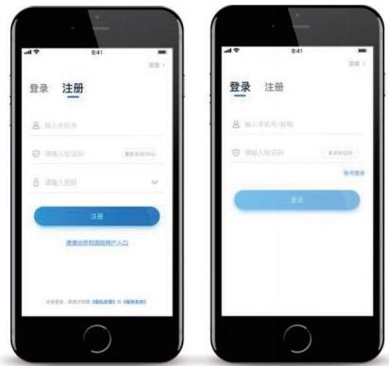

2.认证及考试确认
首次登录，需要认证考生的报考信息，才可以确认考试。注意屏幕下方小蓝条，认证免费，认证后不可更改信 息。

2.1身份认证及填写考生信息

身份认证
请认证考生身份证照片，按提示拍照上传身份证人像面和国徽面，点击下一步，也可点击右上方手动上传身份 证信息，填写身份证上的信息进行识别。
如遇到身份证已被验证，可点击“去申诉”,请耐心等待人工审核结果。
请尽早完成身份认证以免影响考试。
——填写考生信息
1.提前准备一张一寸免冠证件照电子版。
2.选择身份”其他” ,按照指引填写学籍信息，即可完成认证。请务必根据实际情况填写准确。

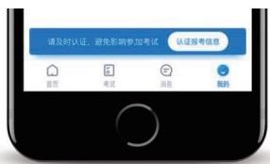

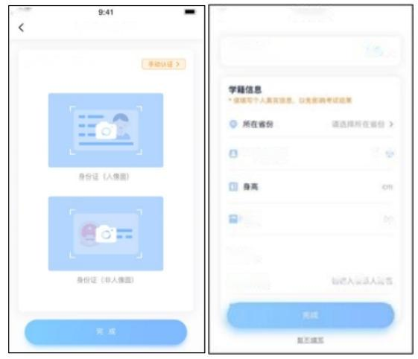
考生信息
考生身份认证
具 他
上传考生身份证

一寸免冠照

体 重

联系人
四联系人
团城人联系人组
请选择身份
)⑥
<
0

2.2考试确认

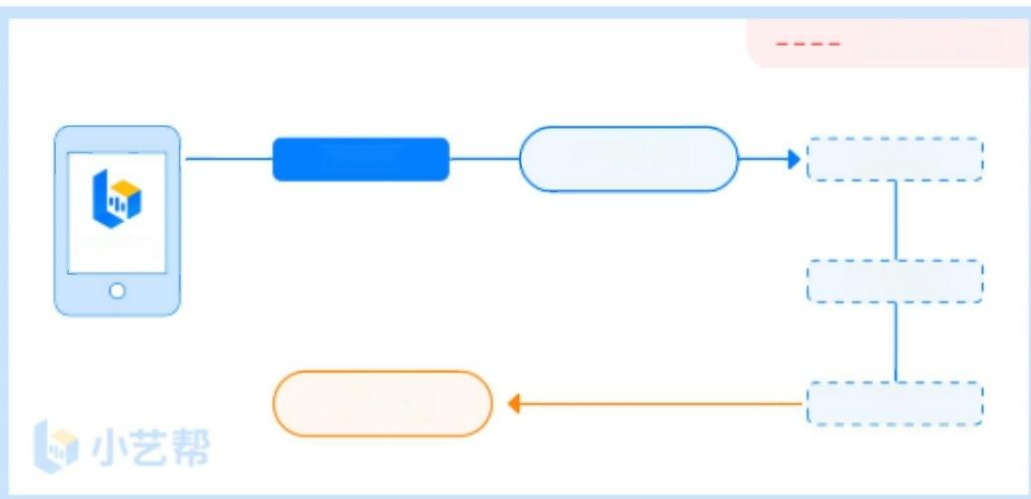
虚 线 为 非 必 经 流 程

确认考试

注册/登录
确 认 前 任 务

确 认 成 功
身 份 认 证
选 择 方 向
缴 费
确认考试流程图
认证通过后，【考试】页面会出现您有待确认的考试。
如果系统提示没有找到需要确认的考试记录，或提示姓名、报考地区不匹配，或与您之前报考的
专业(方向)不 一 致，请及时联系我校确认报考信息。
具体请按以下步骤点击确认考试。
1.点击屏幕下方【考试】,点击上方“确认考试”,按要求完成确认报名前任务。
2.系统会自动显示该证件号下，已经报名的专业 ( 如 出 现 报 考 我 校 的 专 业 ( 招 考 方 向 ) 与 之 前 报 名 不 符
的请立刻联系我校)。

3.确认成功后，在【考试】列表页会自动生成一条考试记录，请返回到【考试】列表页查看具体的报考详情和 考试要求。

中国移动常  考试 | 20-48 000%■  直看上傅任务 | a中国料动学 20.49 1796■  确认考试  请尽快确认考试，以免错过确认时间  小艺额大学  音乐学(器乐  考试时间2020101815:25-2020102015-25  确认考试 | < 报名前任务  专业一 (学制0年)(方向一)  考试时间2020.10.1315:00-2020.10.1815:50
想有待确认的考试，请尽快确认，以免 错过确认时间>>
 |  |  | 请先完成以下任务  填写考试资料  填写专业资料  报考曲目 | 冠  品完
完成任务
0点击完成任务之后不可修改

3.考前准备
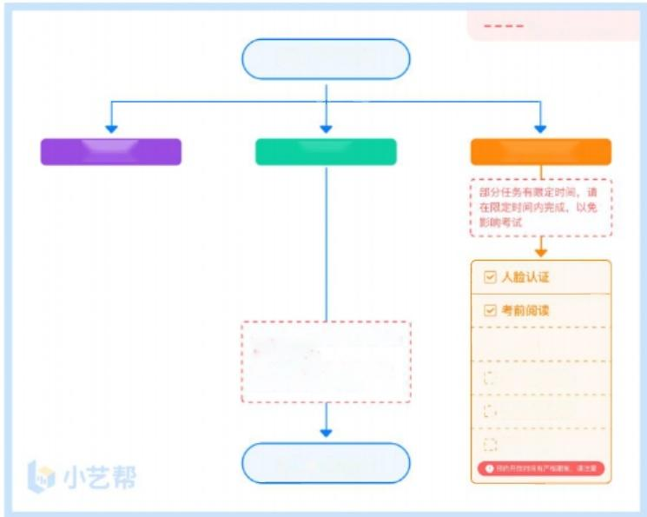
虚线为非必经流程
进入在线考试

完成考前任务

承 诺 书
考试相关资料
专业相关资料
预约时间
点击正式考试
请注意考试时间和进入入考试后的 录制时长限制；
部分考试还有严格的进场时间， 错过时间无法参加考试
考前练习
模拟考试

3.1人脸验证

首次视频考试前需要进行人脸验证，注意考试列表屏幕上方红色条，点击开始验证，按提示进行人脸验证，验 证完成后方可参加考试； 根据语音提示进行人脸识别，不要化浓妆、戴美瞳等，验证时调整好光线，不要出现高曝 光的情况，保证人脸清晰，避免人脸识别失败。

若多次人脸验证失败可以申请“人工审核”,请耐心等待人工审核结果。

m中国移动管
考 试

20=55

79%■
置看上传任男忠

中国移动管

20:55
人脸验证

979%■

本过程需要您本人亲自完成仅需
要 1 分 钟
小 艺 量 大 学
020年小乙期大学申语明证

“您据交的实料只合用于人脸验证审核
开始验证

3.2考前任务

在考试列表中点击对应考试进入，正式考试前须完成屏幕上方考前任务，部分考前任务有时间限制，请在规定 时间内完成，以免影响正式考试。
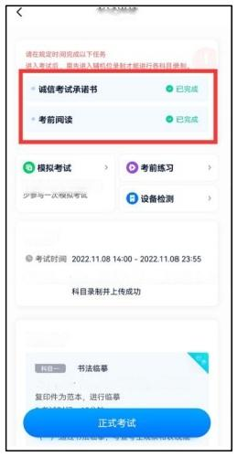
考试详情

力确保热思考试速屋调至

书法学

计时规则进入正式考试后，需在120分钟内完成所有

考试内容

1.考查范围：经典字帖，考试时根据提供的磷帖

3.3考前练习

参加正式考试前务必要充分参加考前练习，以提前熟悉操作流程和考试流程。 在考试详情页点击考前练习， 允
许访问麦克风及摄像头，请仔细阅读考试相关要求，开始练习录制，考前练习不限时间不限次数，也不需要提交录

制视频。 部分考试科目可提前结束录制。

3.4模拟考试

参加正式考试前务必要参加模拟考试，模拟考试时也需要通过主机位进行人脸验证，根据语音提示进行人脸识
别，不要化浓妆、戴美瞳等，验证时调整好光线，不要出现高曝光的情况，保证人脸清晰，避免人脸识别失败。
模拟考试除题目外，其他与正式考试完全一致，有严格的考试时间限制，请在规定的时间内完成模拟考试，模 拟考试视频也可提交，但是模拟考试视频不作为评分依据，考生必须至少完成一次模拟考以熟悉考试流程。
模拟考试参照正式考试主辅机位操作说明来进行。
面试类专业考试录制完毕后可回看视频及再次录制。
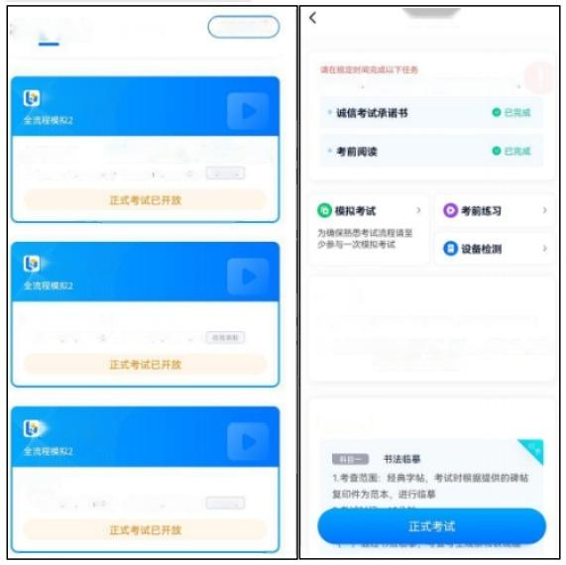
在线考试

进入考试后，需先进入辅机位录制才能进行各科目录制。
小艺帮学堂

文学编导类 点 击 即 可 进 入 考 试 详 情 页
2022.11.0214:00-2022.11.0823:55在统源用

小艺帮学堂
书法学
考试时间2022.11.0814:00-2022.11.0823:55
计时规则进入正式考试后，需在120分钟内完成所有 科目录制并上传成功

小艺帮学堂

书法学
⑨ 2022.11.0814:00-2022.11.0823:55在湖源期
播音与主持艺术-小艺帮学堂
2022.11.0300:00-2022.11.1023:55
考试详情
报名记录
上传任务也
考试内容

4.正式考试及视频提交
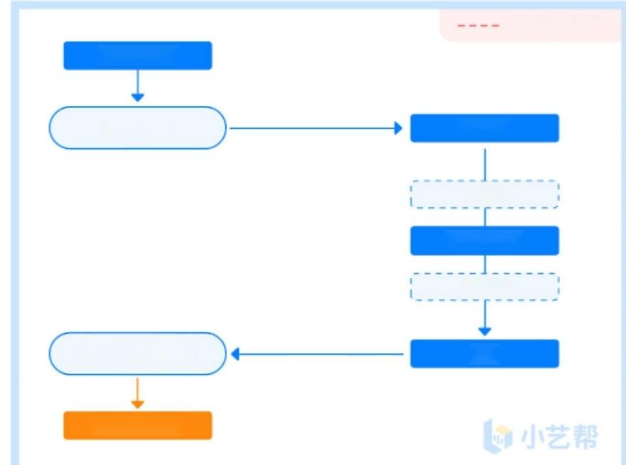
虚线为非必经流程
点击正式考试

开始录制

准备时间

面试内容录制

再次录制

下一个科目录制

所有科目提交完
人脸验证
提交

考 生 须 在 规 定 考 试 时 间 ( 2 0 2 3 年 2 月 2 2 日 9 : 0 0 — 2 3 日 1 7 : 0 0 ) , 参 加 专 业 正 式 考 试 。

4.1机位摆放与准备
请按考试要求，提前架设好主机(小艺帮APP) 和辅机(小艺帮助手APP) (摆放方法参照下方双机位摆放示 意图，确保主机拍摄到考生，辅机拍摄到考生和主机),进入正式考试后，辅机先扫描主机位二维码，开启辅机位
录制，详情见三、辅机位的安装和操作说明(小艺帮助手APP 为辅机位 )。
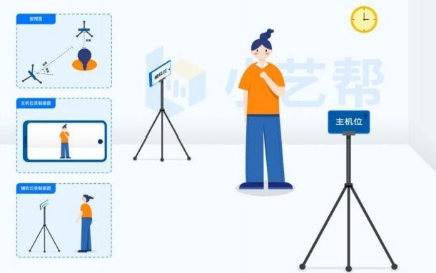
无需考生移动类专业/科目考试双机位摆放示意图

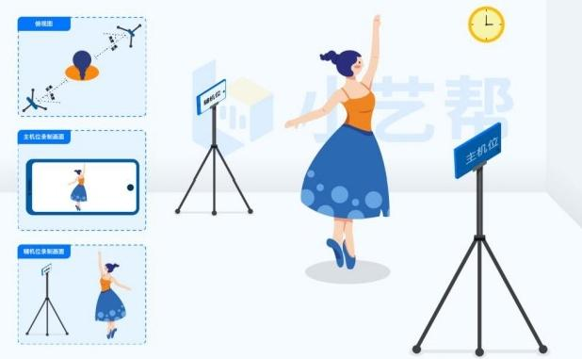
需要考生移动类专业/科目考试双机位摆放示意图

4.2视频录制及注意事项
点击【正式考试】,请仔细阅读“考试内容” “拍摄要求” “拍摄时间” “注意事项”等内容，我校官方网站、 微信公众号上可观看【视频拍摄范例】,考生请务必查看，以便更准确的了解考试内容和形式，然后
进行以下操作。
(1)开启辅机位
调试并登录主机位，进入正式考试后打开主机位(小艺帮APP) 屏幕下方小艺帮助手二维码，使用辅机位(小
艺帮助手APP) 扫描主机位上的二维码，开启辅机位录制。
辅机位(小艺帮助手APP) 具体操作见以下三、辅机位的安装和操作说明(小艺帮助手APP 为辅机位)。

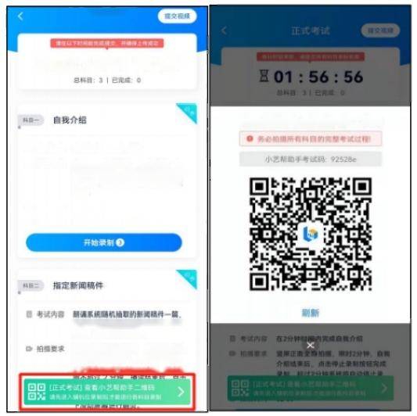
正 式 考 试

2022.11.1118:00

请 用 小 艺 帮 助 手 扫 描 图 中 二 维 码
目考试内容 自我介绍，限时2分钟
拍损要求竖屏正面全身拍提，限时2分钟，自
我介绍结束后，点击停止录制按钮完
成录制，超过2分钟系统将自动停止
需制
● 拍摄时间 02:00
录 制 模 式 屏幕方向[竖屏],拥像头[不限]

本环节着重考察声音泉件及新闻播报
水平，不考虑形象因素。
竖屏正面上半身拍摄，系统在屏幕上
2分神建备时周胜开燃据理育通时

(2)人脸验证
开始具体科目考试，首先按科目要求或表演需要，根据系统引导，选择横屏拍摄，选择前置或者后置摄像头。 点击“开始录制”后，根据语音提示进行人脸识别，注意不要化浓妆、戴美瞳等，验证时调整好光线，不要出现高 曝光的情况，保证人脸清晰，避免人脸识别失败，连续3次人脸验证失败，会跳转到考试页面，需重走人脸验证流 程，点击屏幕上方的红条“您未通过人脸验证，请申请人工审核”操作。
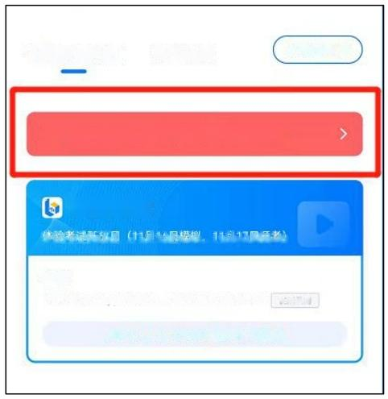
在线考试 报名记录 上传任务心

您未通过人脸验证，请申请人工审核

小艺帮学堂
体验考试开放日(11月16日模拟，11月17日开考)
表演
2021.11.1709:00-2021.11.1720:00 在线录制
2021.11.1709:00正式考试开放

(3)视频录制
人脸识别通过后，请站到合适位置， 请注意：考生不能离开拍摄范围。待提示音结束后，进行该科目的考试。
考试科目有3次录制机会，考生只要有合适的视频即可提交，无须使用全部的录制机会。
每个科目，根据考试内容的不同，考试形式会有差别，考生请务必多参加考前练习以及模拟考以熟悉具体流程。
考试页面上方为提交截止时间，如下图所示，请根据系统提示完成录制并提交视频。
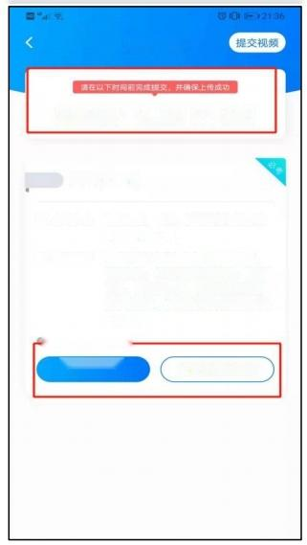

正式考试

2020.12.3021:35

科目一形体(100分)
目考试内容 自选舞蹈、武术、健美操等相关形体 表现的内容一项
拍摄要求 根据表演内容选择竖屏或横屏拍摄，
拍摄期间，考生不能离开画面，限时3 分钟，表演结束后，点击停止录制按 钮完成录制，超过3分钟系统将自动停 止录制：
拍 极 时 间 — 0 3 - 0 0
开始录制2 查看并提交视频

(4)提交视频
不要错过提交时间，错过提交时间无法再次上传。如未在规定时间内(2月23日17:00前)完成提交，则
视为放弃考试。
【一经上传，不得更改!】
面试科目录制完毕后，可查看视频，选择最合适的1个视频，提交上传为考试视频。
视频上传时可同时进行其他科目考试，不用停留在上传页面，后台会自动上传视频。请关注视频上传进度，确
保所有视频都上传完成。
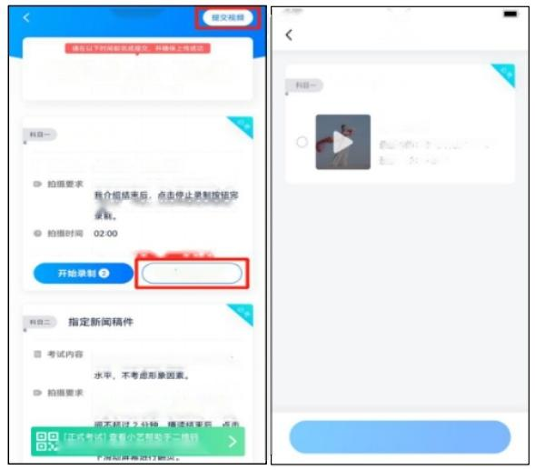
正式考试
提交视频
2022.11.1118:00
总料目：3丨已完成：0
第一次录制
自我介绍
考试内容 自我介绍，限时2分钟
竖屏正面全身拍提，限时2分钟。自
成录制，超过2分钟系统将自动停止

录制模式屏器方向[竖屏],摄像头[不限]
查看并提交视频

朗诵系统随机抽取的新间稿件一篇，
本环节着重考察声音条件及新闻播报
竖屏正面上半身拍提，系统在屏幕上
随机显示一篇稿件，根据语音提示，
2分钟准备时间后开始描读，播读时
提交视频
满先进入国机位录制后才能进行者科日录制
录制时间：2020.10.0120:00 录制时长：02:00
9:41
自我介绍(30分)
提交后，可以在“查看提交状态”里看到视频上传进度。提交成功或考试时间结束后，考试状态显示已结束。

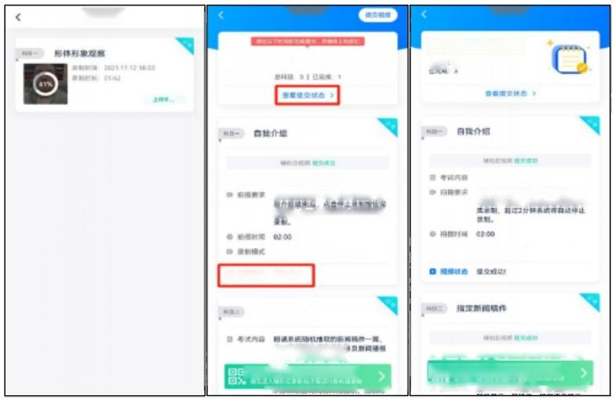
正式考试
本场考试已结束!
2022.11.1118:00

日考试内容 自我介绍，限时2分钟
竖屏正面全身拍据，限时2分钟，自
成录制，超过2分钟系统将自动停止

屏幕方向[竖屏]。摄像头[不限]
视频状态 提交成功!

指定新闻稿件

本平。不考起称象园案
[正式考试]直看小艺帮助手二维码
2分评准音时间后升贴播读，播读的
考试内容 朗诵系统题机抽取的新闻稿件一篇。
员(正式考试)实看小艺相物手二性理。
度源让出工编 社丽上
自我介绍，限时2分钟
竖屏正面全身拍摄，限时2分钟，自 我介绍结束后，点击停止录制按钮完
录制模式 屏幕方向[竖屏],摄像头[不限]
正式考试
提交状态
总科目：3
特别注意：
(1)考试专业、科目视频都完成提交后，需要一直关注上传进度， 一定不要退出程序，如遇网络不稳定中断

上传，建议切换网络，根据提示继续上传，直至视频上传成功。舞蹈表演专业须分别查看两个科目考试视频是否均 上传成功。
(2)全部视频上传成功前， 一定不要使用手机管家清理手机内存、垃圾数据，考试时间结束后48小时内一 定不要卸载APP。
(3)如果视频上传失败，我们会提醒您【重新上传】,请留意视频上传页或【考试】列表页底部，点击【重新上
传】即可。您可以切换Wi-Fi和 4G、5G 网络进行尝试。
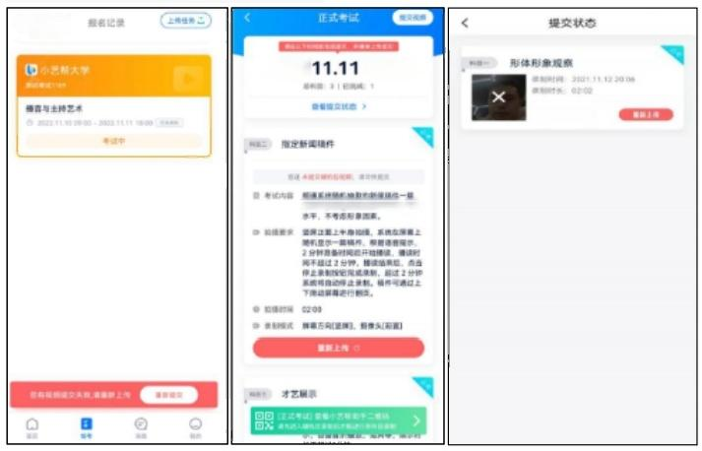
在线考试

2022.'
18:00

本环节着重考察声音条件及新闻播报

三、 辅机位的安装和操作说明(小艺帮助手APP 为辅
机位)

1.下载安装”小艺帮助手”

扫描下方二维码即可下载安装”小艺帮助手”,或到小艺帮官方网站(产品介绍页面)扫描二维码下载，考生
不要通过其他渠道下载。网址： https://www.xiaoyibang.com/

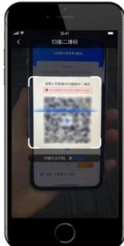
安装时，请授权允许使用您的摄像头、麦克风、扬声器、存储空间、网络等权限，以保证可以正常考试。 小艺帮助手APP 仅提供手机IOS 和安卓版本，不支持iPad 和各种安卓平板，敬请谅解!
注意事项：
请在考试前务必充分进行考前练习和模拟考试，以免在正式考试中因双机位操作、架设等耽误考试；请确保辅 助机位至少有20G 内存，以免出现拍摄中内存不足，视频无法保存影响考试。

2.扫码

无论是正式考试还是模拟考试，在主机(小艺帮APP) 上点击“模拟考试”或“正式考试”,进入考试页面， 页面下方会出现小艺帮助手二维码查看入口，点击打开二维码，使用辅机(小艺帮助手APP) 扫描二维码进入。
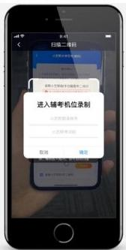

如果扫码失败，请根据提示调整后再扫码尝试，或者根据屏幕提示点击“点击此处”,填写考试码和主机位考 试账号。小艺帮助手考试码查找位置见下图红框处所示。
一场考试只有一个二维码，最多只支持3台手机扫码，超过3台无法再扫描。请注意一定不要随便外泄二维码，
导致无法进行辅机拍摄。

3.确认考试信息

识别二维码后进入确认考试页面，请仔细确认“考生信息”、 “考试信息”、 “录制提醒”等内容，确认完成
后勾选“我已阅读以上内容，并确认信息正确”,最后点击“进入录制”。

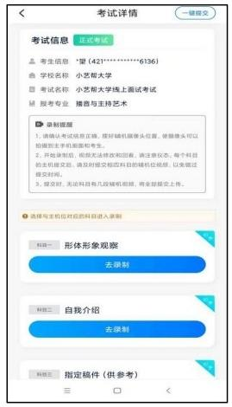

4.考前录像及调整

进入录制界面后，根据自己的需要切换前后置摄像头，按照要求摆放主辅机位，随后点击“开始录制”按钮进行录 制，请务必在主机的候考时间前开启辅机录制，以免影响考试时间。注意：要切换摄像头，必须在点开始录制前切 换， 一旦开始录制，不可再切换。

切换摄像头

国注意事项
请按照考试说明摆好辅机摄像头位置后开始录制。

开始录制

5.正式录制

正式考试时的辅机位录制过程中，会实时显示已录制时长和录制结束时间。完成主机的考试后，辅机即可点击 “完成录制”按钮，进入提交页面。录制结束时间到后，会自动结束录制，进入提交页面。
每个科目有对应的辅机位录制入口，开启辅机位科目录制后，再开启对应科目的主机位录制。
一个科目如有多次录制机会，进行完一次录制后，可暂停辅机位录制，回到首页。等进行下一次录制前再进入录制。 辅机位会记录每次拍摄的中断次数录制时间。
如在录制过程中不小心触碰完成录制按钮或中断了录制，请尽快回到首页。点击考试记录上“继续录制”按钮， 即可重新回到录制页面，请确保辅机位扫描的是当前主机位正在录制科目的考试二维码。也可以重新扫描此考试专 业的二维码，回到录制页面。

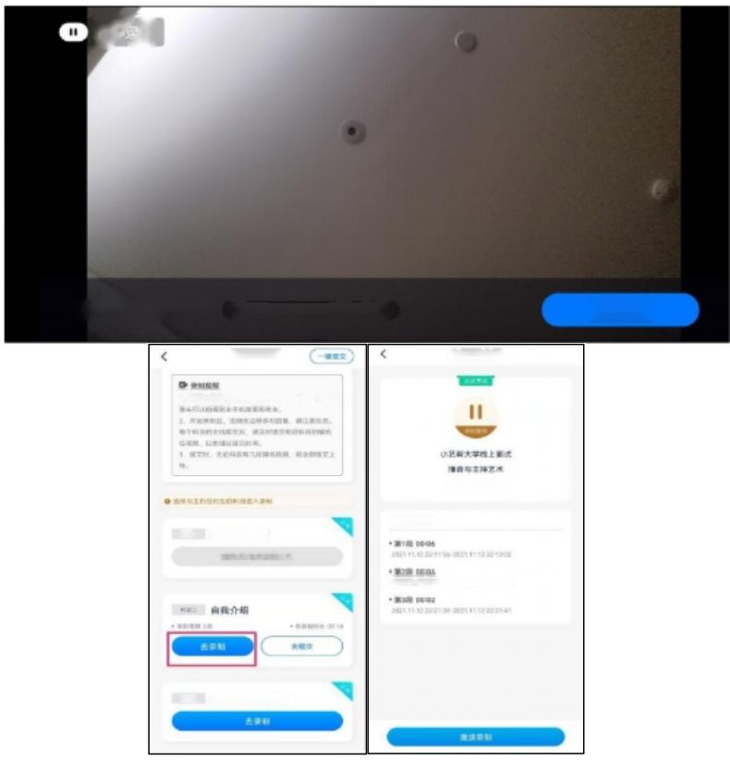

完成录制
小艺帮大学

1. 请确认考试性息正确，班好填机细像法位置。使组

自我介绍
科目录制记录
一形体形象观察

202111.122220-16-2021.11.12.2220-20

日三指定稿件(供参考)
2020-12-3021:45:00自动结束

考试详情
豆已录制00:00:10

6.提交视频

主机的正式考试视频提交后，请及时提交辅机录制视频。提交后即可看到上传进度，请务必关注视频上传进度，
确保上传成功。
正式考试时，主机的所有科目都录制完成并提交完毕后，辅机的视频才可提交。考试时间结束，辅机依旧可以
提交视频。
录制完的视频无法查看，也不可更改。

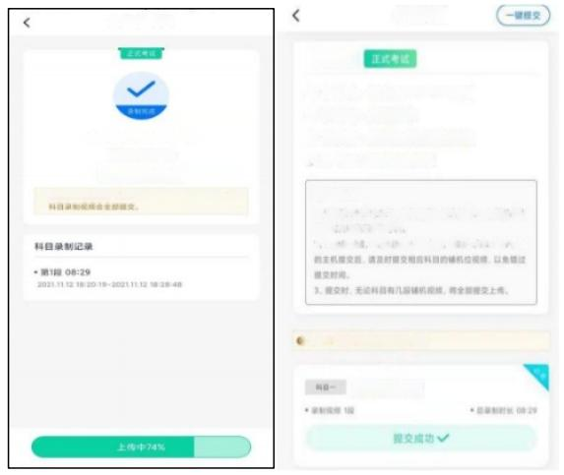
考试详情

考试信息
考生信息“望(421********** ·6136)
学校名称小艺帮大学
■ 考试名称小艺帮大学线上面试考试 报考专业播音与主持艺术
D 录制擅器
1.语错认考试结息正确，摆好确机服像头位置，使册像头可以 拍服到主手机面面和考生。
2.开始录制后，视频无法修改和四着，请注息仪态，每个科自

选理与主机位对结的料目进入录制

形体形象观察
小艺帮大学线上面试考试
描音与主持艺术
形体形象观察
● 主机位组交用成者考试期时结束后才可以理安模组(当的
小艺帮大学
特别注意：
(1)考试专业辅机视频都完成提交后，需要一直关注上传进度， 一定不要退出程序，如遇网络不稳定中断上 传，建议切换网络，根据提示继续上传，直至视频上传成功。
(2)全部视频上传成功前， 一定不要使用手机管家清理手机内存、垃圾数据，考试时间结束后48小时内一 定不要卸载APP。
(3)双机位考试时，必须提交完该专业所有科目对应的主机位视频后，辅机位视频才可以提交；或该专业考试时 间结束后，辅机位视频才可以提交。
重新上传说明：
考试视频全部提交后，请考生务必确认上传状态，不要退出小艺帮助手APP。 如果视频上传失败，我们会提醒 您【您有视频未提交成功!】,请点击进去进行提交，您可以切换 Wi-Fi 和 4G、5G 网络进行尝试。
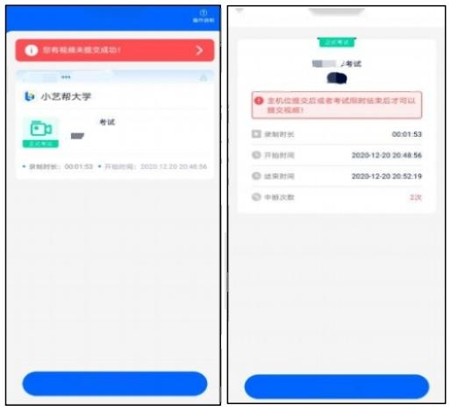
小艺帮助手
小艺帮大学
<

扫 码 开 始 录 制
重新提交

四、 技术咨询
技术咨询QQ 号：800180626
技术咨询微信：关注“小艺帮”微信公众号号
技术咨询电话：4001668807
服务时间：周一到周日，8:00-24:00,其他时间的咨询会延迟到当天8:00处理，敬请谅解! 以上咨询方式仅限小艺帮APP 和小艺帮助手APP 的系统操作及技术问题咨询。

